TECHNINĖ SPECIFIKACIJA
DĖL I PIRKIMO DALIES

BENDRIEJI REIKALAVIMAI
- Baldų pristatymo ir surinkimo paslauga turi būti įtraukta į pasiūlymo kainą. Baldai turi būti pristatyti į Vilniaus g. 67, Karmėlava, Kauno r., surinkti, sureguliuoti aukščiai, atsižvelgiant į tos dienos poreikį ir sunešti bei tvarkingai išdėlioti nurodytoje patalpoje. Kabliukai kuprinei turi būti prisukti atitinkamoje pusėje įvertinus stalų išdėstymo klasėje schemą, taip, kad būtų priėjimas pakabinti kuprinę. Turi būti išsivežtos pakuotės (kartonai) likusios po baldų išpakavimo.
- Visi baldai turi būti nauji. Gamykliškai restauruoti ar atnaujinti „renew“ „refurbished“ „remarked“ baldai neleistini.
- Jeigu Techninėje specifikacijoje nurodomas konkretus modelis ar tiekimo šaltinis, konkretus procesas, būdingas konkretaus tiekėjo tiekiamoms prekėms ar teikiamoms paslaugoms, ar prekių ženklas, patentas, tipai, konkreti kilmė ar gamyba, standartai, sertifikatai dėl kurių tam tikriems subjektams ar tam tikriems produktams būtų sudarytos palankesnės sąlygos arba jie būtų atmesti, gali būti pateikiamas lygiavertis objektas nurodytajam. Tiekėjai gali siūlyti geresnių charakteristikų pirkimo objektą. Lygiavertiškumo įrodymas yra tiekėjo pareiga. Tiekėjas privalo bet kokiomis tinkamomis priemonėmis įrodyti, kad jo siūloma prekė yra lygiavertė (ar geresnių charakteristikų) ir atitinka Techninėje specifikacijoje keliamus reikalavimus.

DETALIOS TECHNINĖS SPECIFIKACIJOS
Eil. Nr. |  | Pavadinimas  (Orientacinė vizualizacija) | Kiekis |  | Techninė specifikacija |  | Siūlomos prekės charakteristikos  Nurodomi konkretūs siūlomi parametrai (rašyti „Atitinka“ arba „Taip“ neleidžiama  Nurodykite gamintojo ir modelio pavadinimą  (rašyti „Atitinka“ arba „Taip“ neleidžiama) |  | Kartu su pasiūlymu tiekėjai privalo pateikti gamintojo ir/ar įgalioto atstovo techninius dokumentus ar kitus lygiaverčius duomenis, įrodančius atitiktį kriterijams, bei nurodyti pagrindžiančio dokumento pavadinimą, puslapio numerį (nuorodos į interneto puslapius kaip atitikties įrodymas nepriimamos)
1. | Spinta (uždara) ( .......... (nurodyti gamintojas, markė, modelis, modifikacija (jei yra))  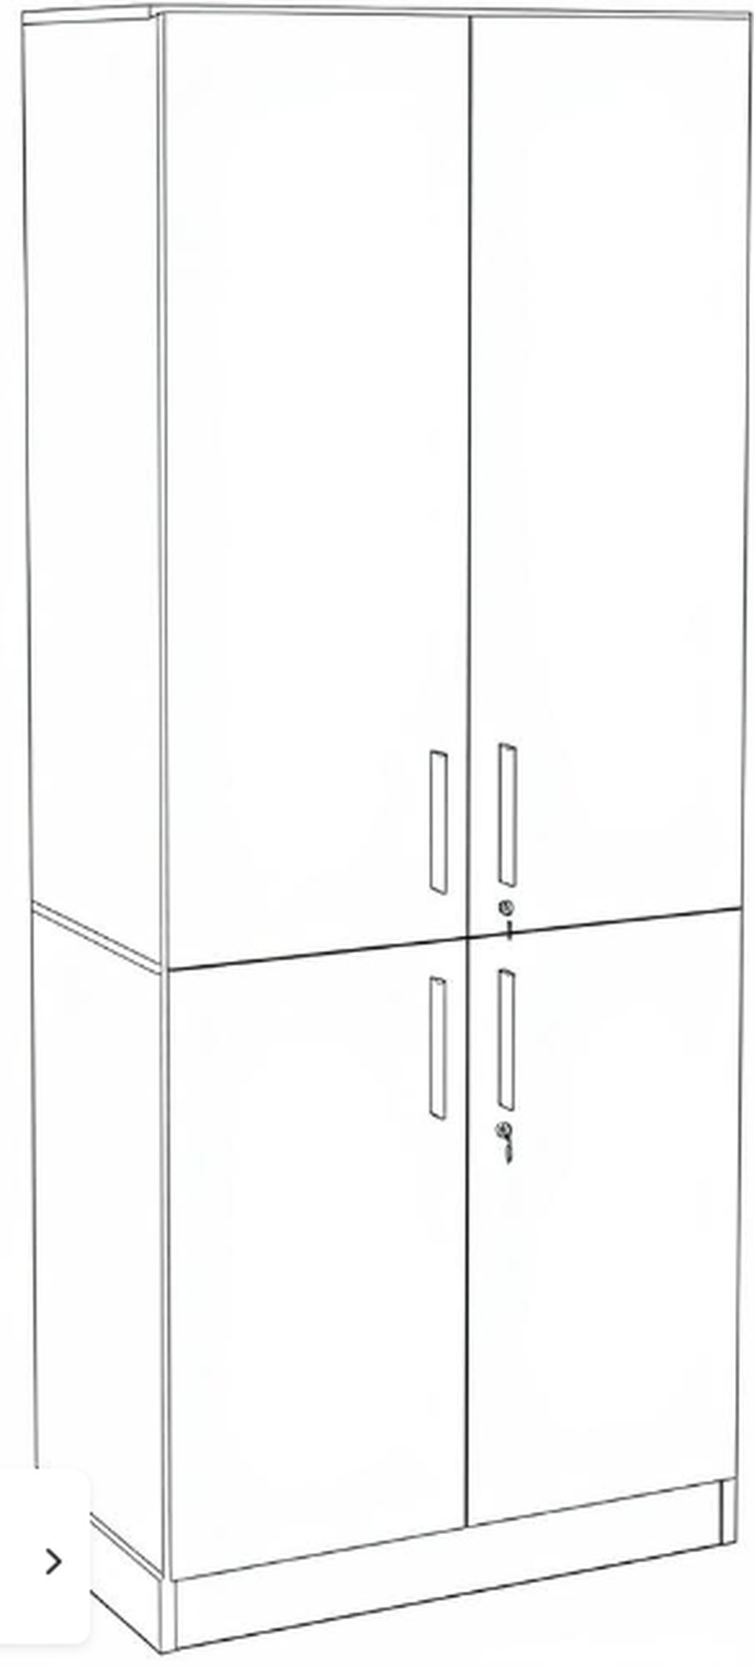 |  |  | 48 |  | Spintos matmenys 1000 x 600, H 2300 mm ±10 mm. Konstrukcija pagaminta iš ne mažiau kaip 18 mm storio medžio drožlių plokštės.  Apdaila: karkasas – šviesiai pilkos spalvos melaminas, fasadas – šviesiai pilkos spalvos melaminas. Spintos briaunos turi būti apsaugotos ne mažiau kaip 2 mm ABS juostomis. Spinta turi būti su keturiomis durelėmis. Spintos viršutinėje dalyje 5 lentynėles ir apatinėje dalyse turi būti 2 lentynėles, kurios uždaromos varstomomis durelėmis. Apatinė ir viršutinė spintos dalys turi būti su atskiromis durelėmis, viso 4 durelės. 2 durelės užrakinamos.
2. | Kampinis mokytojų stalas ( .......... (nurodyti gamintojas, markė, modelis, modifikacija (jei yra))  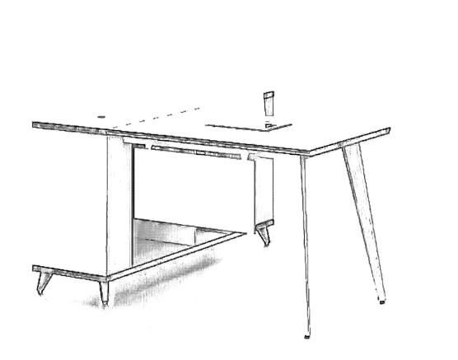 |  | 30 |  | Mokytojo stalas turi būti L formos. Mokytojo stalo matmenys turi būti 1400x1400 mm ±20 mm, H 750 mm ±10 mm. Stalviršis turi būti pagamintas iš 25 mm ±1 mm MDF plokštės. Stalviršio kraštai turi būti apsaugoti PVC 1 mm juosta. Stalviršyje turi būti įrengta anga, skirta laidams pravesti. Stalviršio spalva turi būti šviesiai pilka. Stalas turi būti komplektuojamas su spintelių bloku. Spintelių blokas turi galimybę montuotis iš dešinės arba kairės pusės. Spintelių bloką turi sudaryti viena durelėmis uždaroma spintelė, spintelėje turi būti dvi lentynos, virš spintelės turi būti stalčius, šalia turi būti dvi atviros lentynėlės. Spintelės sienutės turi būti pagamintos iš ne plonesnės kaip 16 mm MDF plokštės. Stalo rėmas turi būti keturkampio formos metalo profilio, kurio matmenys 25x50 mm ±5 mm, metalo storis turi būti ne plonesnis kaip 1,4 mm. Stalo kojos turi būti penkiakampio formos metalo profilio, kurio storis turi būti ne plonesnis kaip 1,4 mm, su plastikiniais padukais, nebraižančiais grindų paviršiaus. Priekyje turi būti sumontuota 16 mm ±1 mm storio MDF plokšte. Stalas turi turėti EN 1729 sertifikatą. (Pateikti su pirkimo dokumentais).

Aplinkos apsaugos kriterijai: tiekėjas teikdamas pasiūlymą įsipareigoja laikytis visų kriterijų, įskaitant ir reikalavimo dėl antrinės pakuotės (jeigu ji bus naudojama), tokiu atveju papildomi dokumentai pasiūlymų vertinimo etape nėra teikiami.
- ne mažiau kaip 80 proc. balduose naudojamos medienos, medienos medžiagų ir gaminių turi būti iš miškų, sertifikuotų naudojant FSC ar PEFC miškų sertifikavimo sistemas arba lygiavertes sertifikavimo sistemas; įrodantys dokumentai:
  - galiojantis FSC®100 arba PEFC, arba kitas darnaus miškų ūkio standarto sertifikatas, arba
pripažintos įstaigos arba paskelbtosios (notifikuotos) institucijos atlikto bandymo protokolas, tyrimų ataskaita ar pažyma, arba
kiti lygiaverčiai įrodymai.
- Visos plastikinės dalys, kurių masė ≥ 50 g, turi būti paženklintos kaip tinkamos perdirbti pagal LST EN ISO 11469 „Bendrasis plastikinių gaminių identifikavimas ir ženklinimas“ (toliau – LST EN ISO 11469) ar lygiavertį standartą įrodantys dokumentai:
  - ekologinis ženklas Nordic Swan arba kitas I tipo ekologinis ženklas (sertifikatas), kuris įrodytų, kad visos plastikinės dalys, kurių masė ≥ 50 g, yra paženklintos kaip tinkamos perdirbti pagal nurodytą standartą, arba pripažintos įstaigos arba paskelbtosios (notifikuotos) institucijos atlikto bandymo protokolas, tyrimų ataskaita ar pažyma, arba
gamintojo techniniai dokumentai, arba saugos duomenų lapas, arba kiti lygiaverčiai įrodymai.
- jei baldo kamšalo sudėtyje naudojamos sintetinės poliesterio medžiagos, jų sudėtyje turi būti dalis perdirbtų medžiagų;
  - gamintojo techniniai dokumentai, kuriuose būtų nurodyta perdirbtų medžiagų dalis, arba pripažintos įstaigos arba paskelbtosios (notifikuotos) institucijos atlikto bandymo protokolas, tyrimų ataskaita ar pažyma, arba gamintojo ar tiekėjo deklaracija (pateikiant objektyvius įrodymus), arba kiti lygiaverčiai įrodymai.
- Paviršiams dengti naudojamuose cheminiuose mišiniuose:
4.1. neturi būti pavojingų cheminių medžiagų, dėl kurių cheminis mišinys klasifikuojamas priskiriant bet kurią iš nurodytų pavojingumo frazę pagal Reglamentą (EB) Nr. 1272/2008: kancerogeninis (H350, H350i, H351), sukeliantis paveldimus genetinius defektus (H340, H341), toksiškas reprodukcijai (H360D, H360F, 361f, 361d), pavojingas vandens aplinkai (H400, H410, H411), toksiškas ar labai toksiškas (H300, H301, H310, H311, H330, H331), kenkia organams (H370), veikdamas ilgą laiką pakenkia kai kuriems organams (H372);4.2. neturi būti daugiau kaip 5 proc. masės lakiųjų organinių junginių (LOJ);
4.3. neturi būti chromo (VI) junginių;
4.4. formaldehido išmetamieji teršalai neturi viršyti 0,05 ppm.
Įrodantys dokumentai:
  - Ekologinis ženklas European Ecolabel arba Nordic Swan, arba kitas I tipo ekologinis ženklas (sertifikatas), kurisįrodytų, kad paviršiams naudojamuose produktuose nėra/neviršija reikalavime nurodytų medžiagų, arba pripažintos įstaigos arba paskelbtosios (notifikuotos) institucijos bandymų protokolas, tyrimų ataskaita ar pažyma arba gamintojo techniniai dokumentai, arba saugos duomenų lapas, arba gamintojo ar tiekėjo deklaracija (pateikiant objektyvius įrodymus), arba kiti lygiaverčiai įrodymai.
- Jeigu prekės tiekiamos ar perduodamos pirkimo vykdytojui antrinėje pakuotėje, antrinės pakuotės turi būti laikytinos perdirbamosiomis pakuotėmis pagal Lietuvos Respublikos mokesčio už aplinkos teršimą įstatymo nuostatas ir (ar) turi būti vienalytės (homogeniškos) pakuotės, pagamintos iš vienos rūšies medžiagos. Sutarties vykdymo metu, jeigu prekės yra tiekiamos arba perduodamos antrinėje pakuotėje, tokiu atveju tiekėjas patiekdamas prekes pirkimo vykdytojui, turi pateikti prekės (-ių) antrinės (-ių) pakuotės (-čių) tinkamumą perdirbti (perdirbamumą) ir (ar) vienalytiškumą (homogeniškumą) patvirtinančius dokumentus:
  - tiekėjo ar gamintojo dokumentai, įrodantys, kad pakuotės yra homogeniškos ir (ar) atitinkamai paženklintos, arbadokumentai, pagrindžiantys atitiktį standartams (pavyzdžiui, sertifikatas, akredituotos laboratorijos tyrimų išduota, tinkamumą perdirbti patvirtinanti ataskaita / pažyma), pagal kuriuos įrodoma, kad pakuočių medžiagos perdirbamos pvz., standartas LST EN 13432 „Pakuotė. Naudotų pakuočių, numatomų kompostuoti ir biologiškai skaidyti, reikalavimai.“, standartas Voluntary Standard for Repulping and Recycling Corrugated Fiberboard Treated to Improve Its Performance in the Presence of Water and Water Vapor, standartas RecyClass ar kitas lygiavertis standartas, arba aplinkos apsaugos agentūros interneto svetainėje (https://aaa.lrv.lt/) skelbiamame atliekų tvarkytojų, turinčių teisę išrašyti gaminių ir (ar) pakuočių atliekų sutvarkymą įrodančius dokumentus, sąraše nurodytų atliekų perdirbėjų ar eksportuotojų dokumentai, pagrindžiantys, kad tokios pakuotės, tapusios atliekomis, gali būti perdirbamos, arba kiti lygiaverčiai įrodymai.
Prekių atitiktis aplinkos apsaugos kriterijams bus tikrinama pirkimo sutarties vykdymo metu. Kartu su Prekėmis tiekėjas turi pateikti atitiktį aplinkos apsaugos reikalavimams patvirtinančius dokumentus.

- Reikalavimai tiekėjui dėl techninės specifikacijos pildymo:
- Tiekėjas turi užpildyti visus techninės specifikacijos laukelius, nurodant siūlomos Prekės pavadinimą, gamintoją, markę, modelį, modifikaciją (jeigu tokia yra), ir konkrečias technines charakteristikas (rodiklius) ir jų reikšmes, o kur techninių reikšmių įrašyti negalima – nurodo/aprašo reikalavimo atitikimą.
- Tiekėjas negali keisti techninės specifikacijos, t. y. tiekėjas negali keisti techninės specifikacijos teksto (papildyti, trinti ir pan.), papildyti lentelės naujais laukais ar ištrinti esamus, nebent techninėje specifikacijoje aiškiai nurodyta, kad tokie pakeitimai galimi.
Tiekėjas, nurodydamas siūlomos Prekės atitikimą, turi nurodyti konkrečias siūlomos Prekės specifikacijas, pvz.: jeigu reikalaujama, kad „turi būti aplietas ne mažiau kaip 16 mm“, tiekėjas negali pildydamas specifikacijos lentelę atkartoti reikalavimą ir nurodyti „ne mažiau kaip 16 mm“, o turi nurodyti konkrečią reikšmę, pvz. „16 mm“.
- Tiekėjas privalo kartu su pasiūlymu pateikti siūlomas prekės technines charakteristikas patvirtinančius dokumentus (išskyrus nurodytas išimtis, kur nurodyta, kad atitiktis reikalavimams bus tikrinama Prekės perdavimo metu), t. y.
  - prekės gamintojo (arba jo įgalioto atstovo) techninę dokumentaciją (sertifikatai, techninės specifikacijos, katalogai, brošiūros ir kt.) (lietuvių arba anglų kalbomis, tačiau perkančioji organizacija pasilieka teisę prašyti dokumentų vertimo į lietuvių kalbą), kuri patvirtintų tiekėjo siūlomos prekės atitikimą techninės specifikacijos reikalavimams, ir/ar
  - prekės gamintojo (arba jo įgalioto atstovo) deklaracijas (jei gamintojo techninėje dokumentacijoje neišsamiai atsispindi siūlomos prekės atitikimas techninės specifikacijos reikalavimams),
  - ar kiti lygiaverčiai dokumentai (pvz. trečiųjų asmenų (oficialių institucijų) dokumentai (informacija) ir kt., įrodantys siūlomos prekės atitikimą techniniams reikalavimams. Lygiaverčiais dokumentais nebus laikoma tiekėjo deklaracija, išskyrus atvejus, jei tiekėjas yra oficialus siūlomos Prekės gamintojo atstovas.
Jei teikiami Prekės gamintojo įgalioto atstovo dokumentai, turi būti pateiktas Prekės gamintojo įgaliojimas (ar kitas gamintojo dokumentas, iš kurio turinio būtų galima nustatyti, kad įgaliotam atstovui yra suteikta teisė atstovauti gamintoją).
- Pridedamuose dokumentuose tiekėjas turi nurodyti (t. y. pastebimai pažymėti – spalvotai pažymėti ir/ar nurodyti rodyklėmis, ir/ar pabraukti ar kt.) konkrečias teikiamų dokumentų vietas, kur aprašomos reikalaujamų techninių charakteristikų reikšmės, bei įrašyti, kurį techninių reikalavimų punktą jos atitinka.

